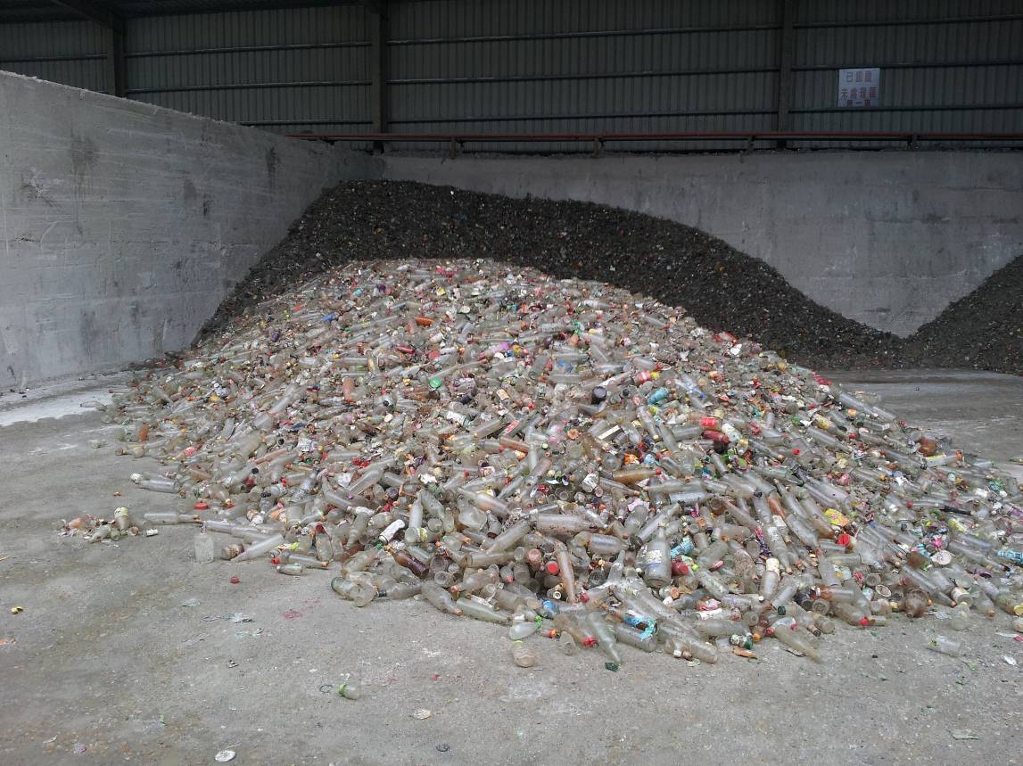
新聞稿照片
回收廢玻璃容器已認證待處理
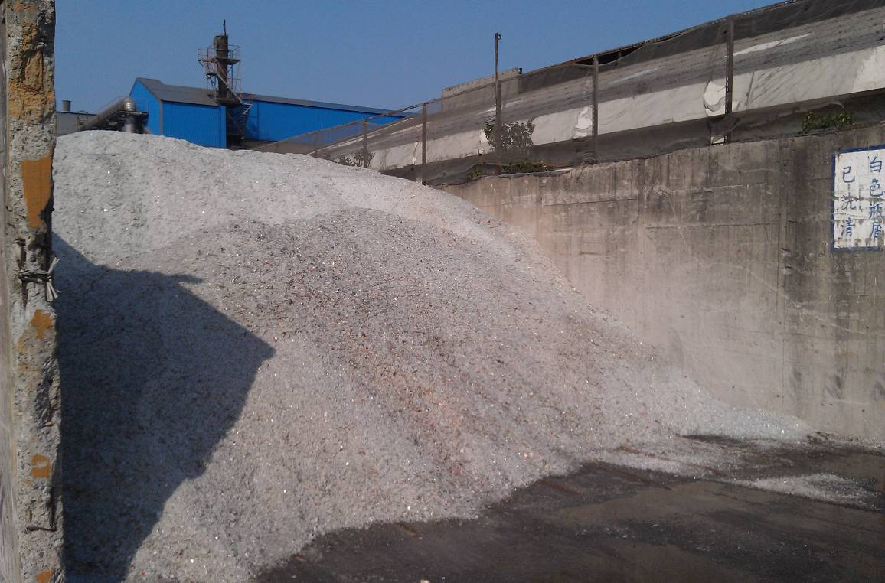
處理廠破碎後產出之碎玻璃砂(玻璃容器原料)
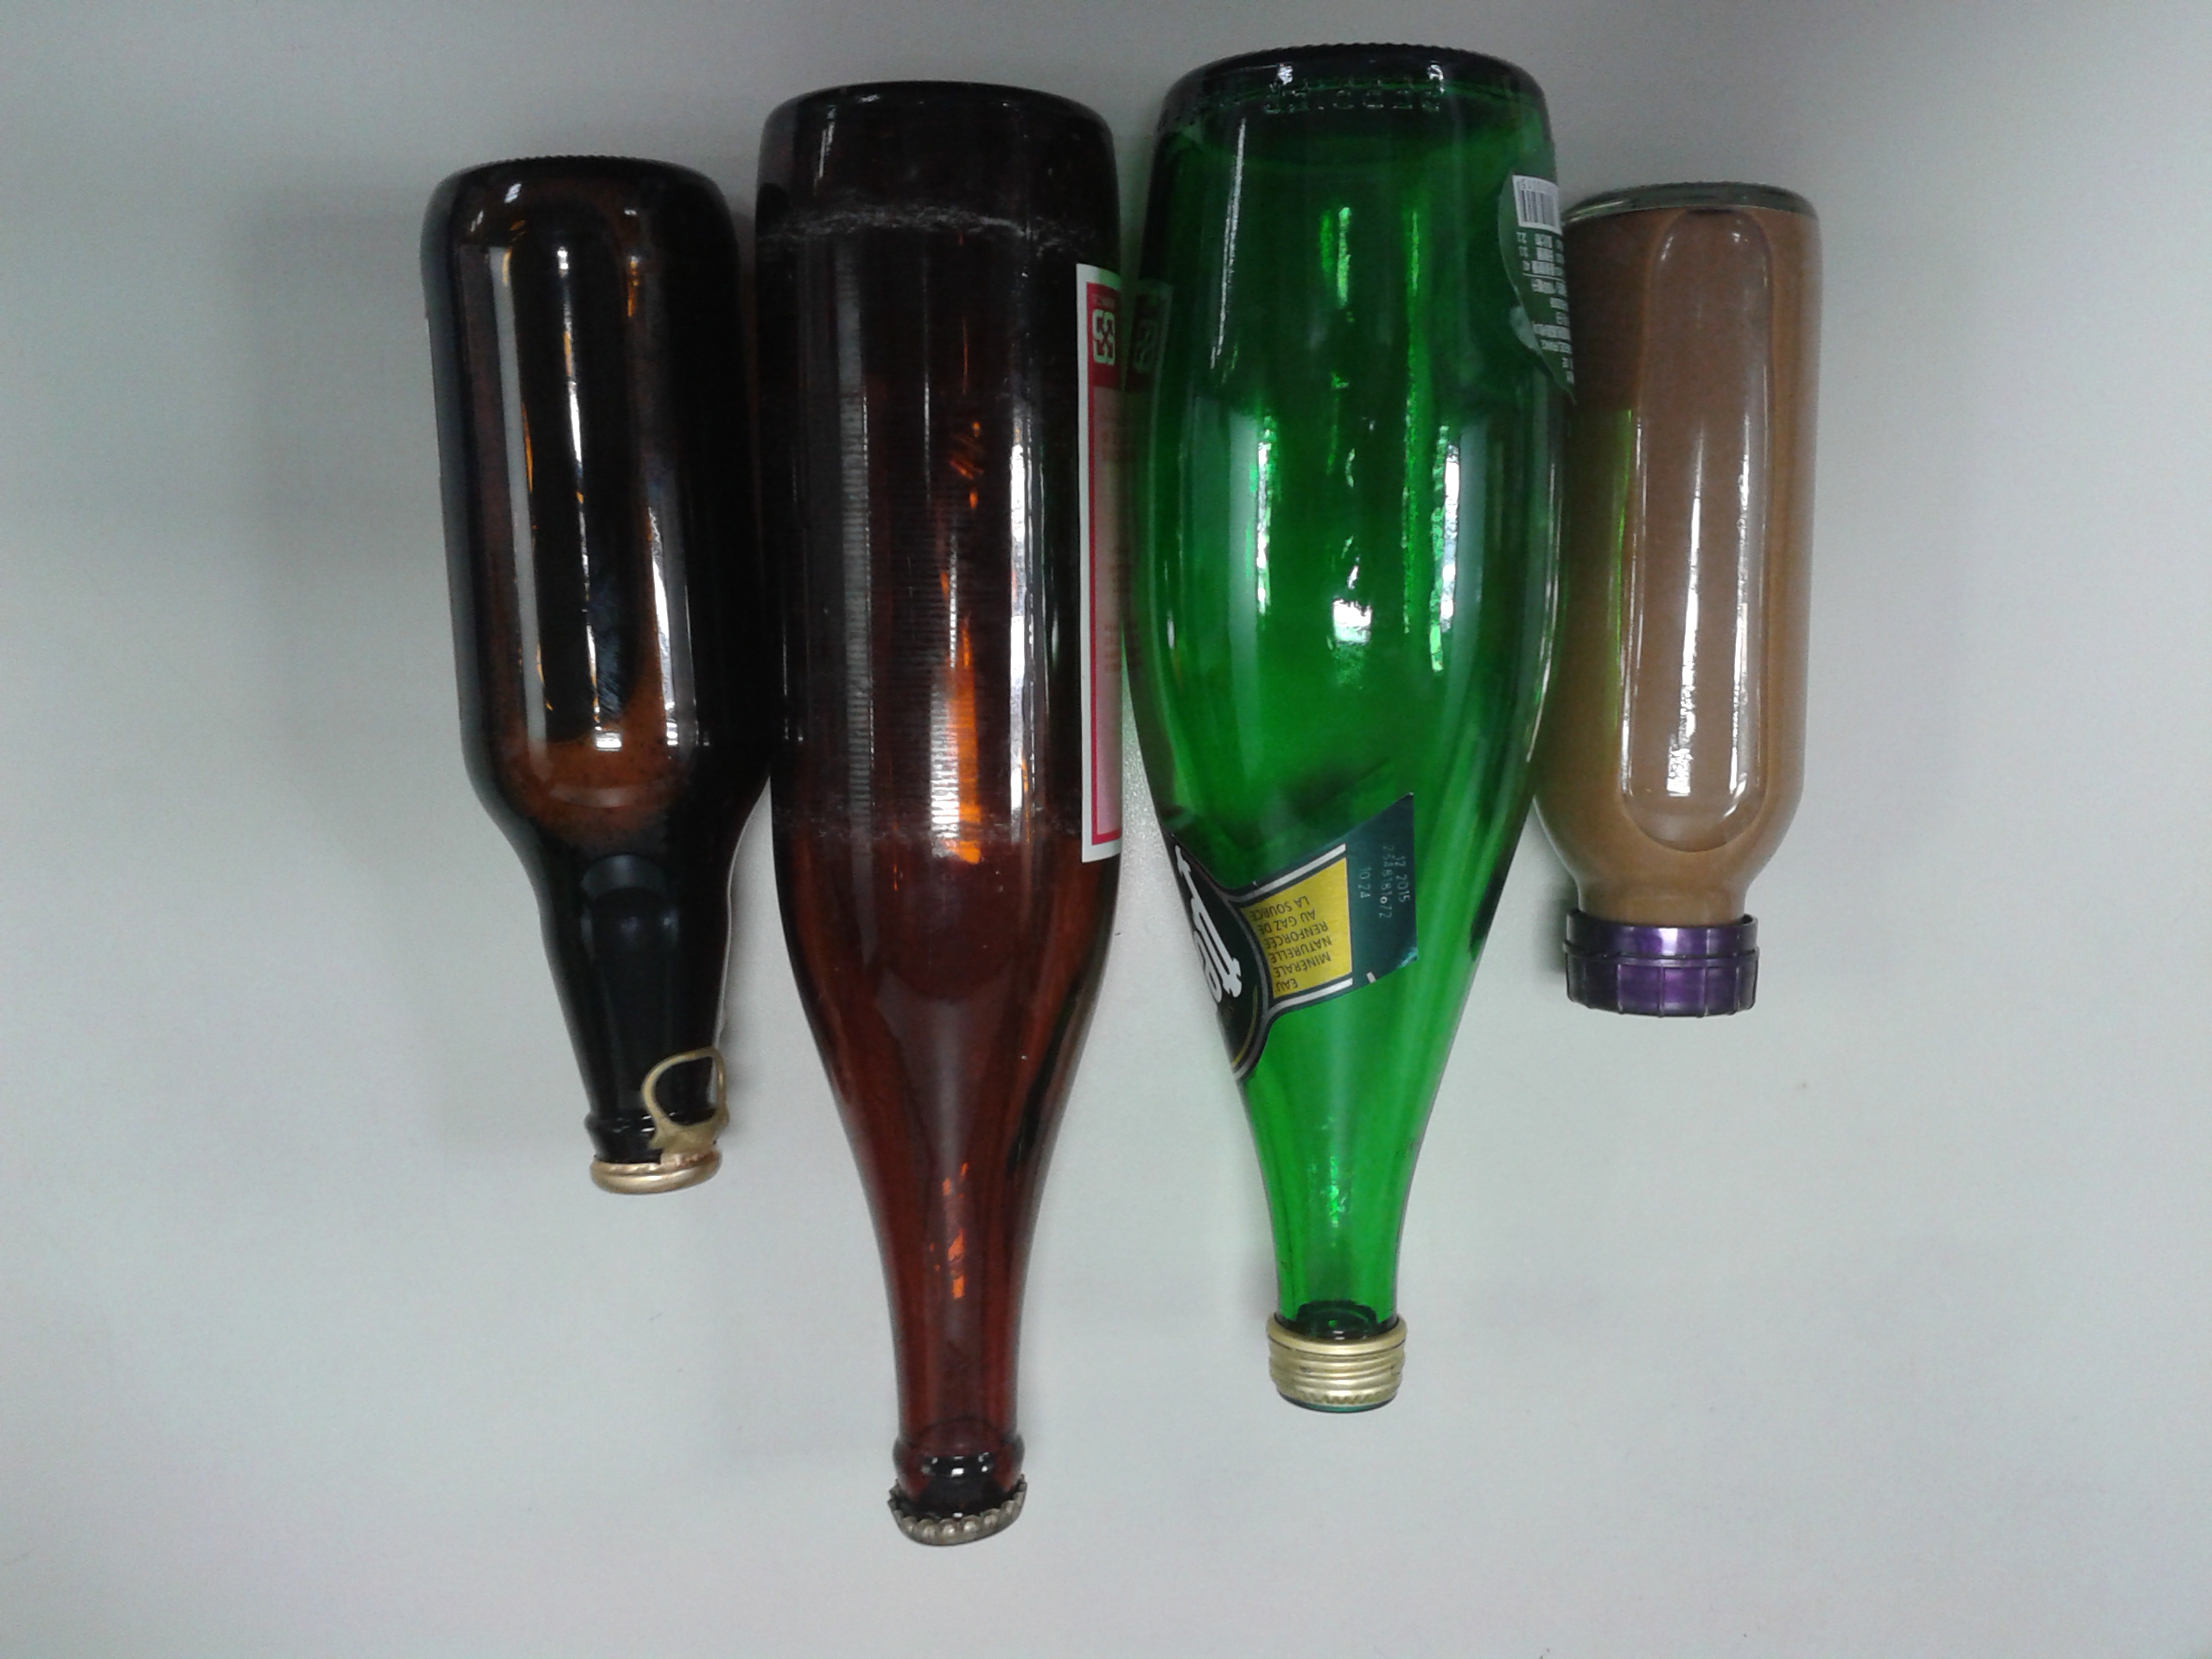
利用回收廢容器再生料製成之玻璃容器商品

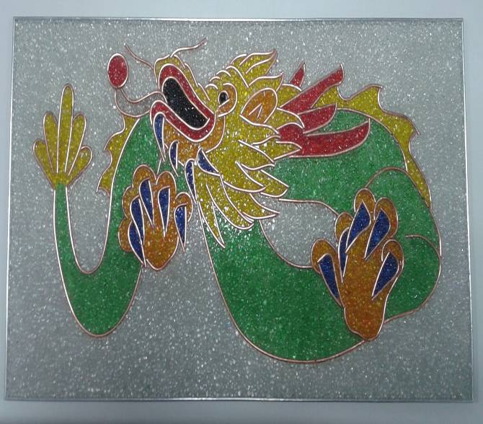 | 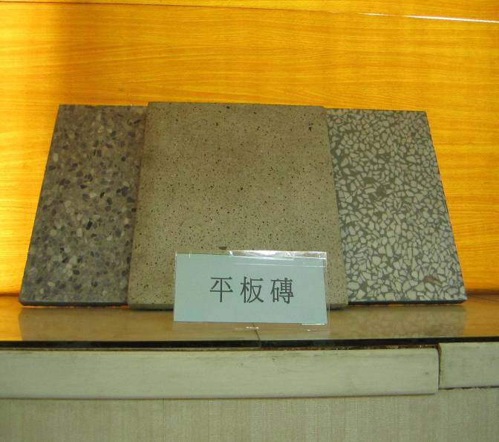
回收廢玻璃容器製成之玻璃裝飾品 | 回收廢玻璃容器再生料製成之平板磚(建材之配料)

